Documento de Requisitos do Sistema
Prontuário Médico Eletrônico
Versão 2.0

Diagramas

Diagrama de Atividades

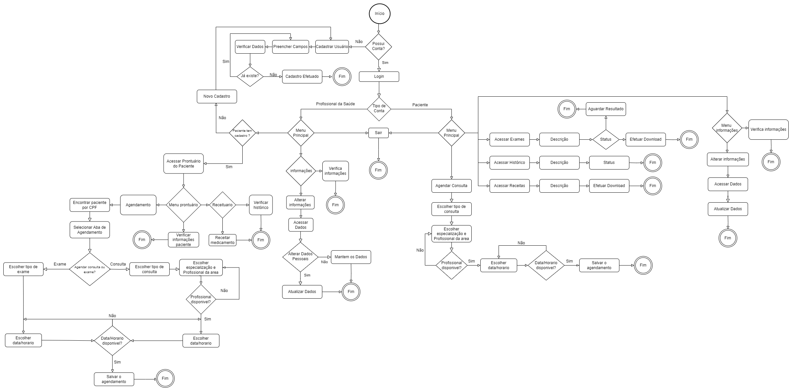

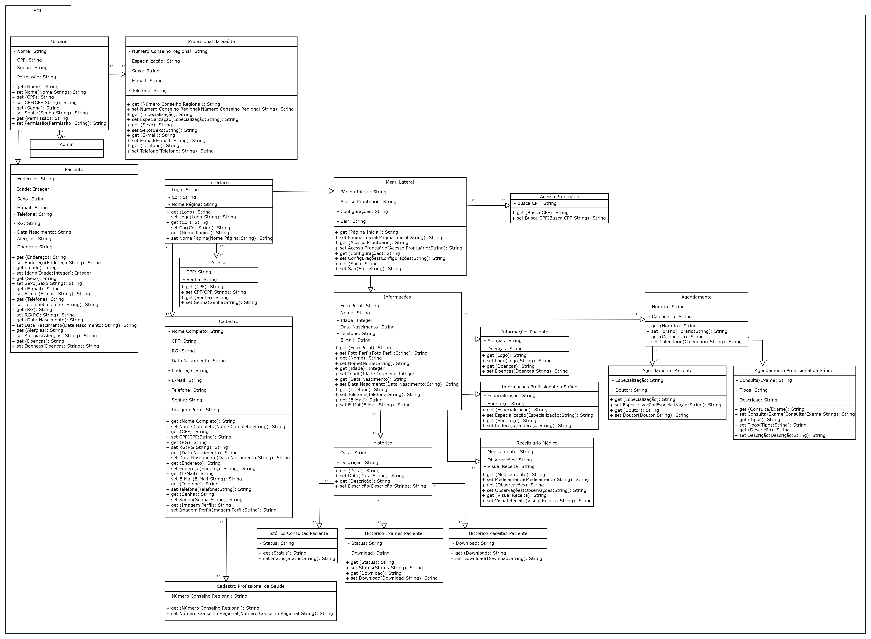
Diagrama de Classes

Diagrama Sequencial

